Mousse di salmone affumicato e philadelphia: la ricetta
Provata!Troppo pesante
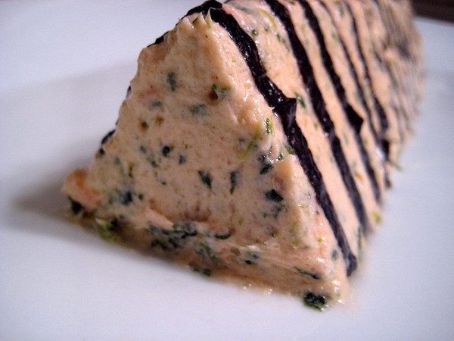Cosa propongo agli ospiti per stupirli con un antipasto semplice ma sfizioso? Cosa posso preparare per rendere irresistibili gli aperitivi? Ecco un'idea facile e gustosa per trasformare i crostini, le tartine, o i finger food più creativi in piccole delizie a cui è impossibile dire no: la mousse di salmone affumicato e philadelphia. Vediamo la ricetta semplice e veloce per un antipasto d'effetto.
Gli ingredienti per 4-6 persone
500 g di salmone affumicato
300 g di formaggio tipo philadelphia
una noce di burro
erba cipollina tritata q.b.
sale e pepe nero
olio extravergine di oliva
La preparazione della ricetta
Prendete il salmone già sfilettato e tagliatelo in piccole striscioline. Mettetelo nel boccale del mixer. Aggiungete il formaggio cremoso, l'olio e il burro ammordito, sale e pepe nero, l'erba cipollina tritata. Azionate e aspettate fino a quando il composto non si gonfia e diventa spumoso. Prelevate la mousse e conservatela per due ore in frigo prima di utilizzarla e servirla.
